Vejledningsplakat til biblioteksrummet

[indsæt titlen på jagten]

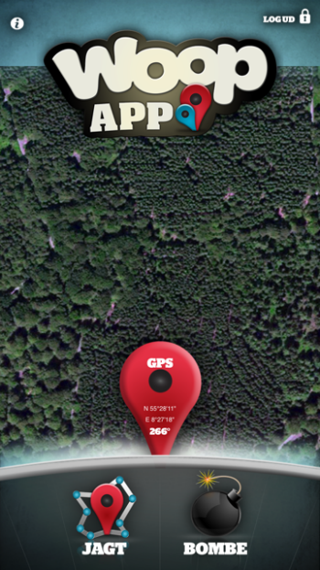
Tag med på en fed jagt - fyldt
med bevægelse, spørgsmål og fart!

Sådan kommer du i gang
Det første du skal gøre for at deltage, er at downloade
den gratis app Woop App til din smartphone.
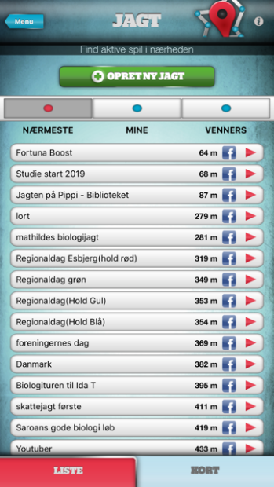
Så skal du oprette dig som gæst og placere dig i nærheden af hovedindgangen til biblioteket.
Blandt feltet ”nærmeste” vil [indsæt titlen på jagten]
så dukke op i app’en og så er det bare med at sætte
den i gang og komme afsted!
Når man har svaret på det første spørgsmål,
viser app’en jagten frem til sidste spørgsmål.

